Eindwerk Applicatie en Databeheer

Eindwerk Applicatie en Databeheer

Woord vooraf
Dit eindwerk schreef ik in het kader van de opleiding als zesdejaars in de dubbele finaliteit richting Applicatie- en databeheer aan kOsh Herentals Om mijn diploma te behalen. Het vormt een verslag van de kennis en competenties Die ik de afgelopen jaren heb opgebouwd , aangevuld met de ervaringen tijdens de stageperiode bij Thomas More.
Graag wil ik mevrouw Britt Gryp, mevrouw Kathleen Geuens en meneer Wim Mullens bedanken voor hun begeleiding en waardevolle feedback doorheen dit traject. Verder gaat mijn dank ook uit naar meneer Bram Heyns en mevrouw Anke Coomans van (de stageplaats) Thomas More, die mij de kans gaven om in een professionele omgeving te werken en mij met raad en daad bijstonden. Tot slot bedank ik ook mijn familie voor hun steun en aanmoediging gedurende de volledige opleiding.

Inhoudsopgave
Woord vooraf 3
Inleiding 5
1.1 Hardware 7
1.2 Software 8
1.3 Netwerkbeveiliging 9
1.4 Reflectieverslag 10
2.1HET IDEE: 12
2.2BACKEND 13
2.3Databank 14
2.4Frontend 15
2.5DE INTEGRATIE 16
2.6Verduidelijking van de databank 17
2.7Handleiding voor gebruik 18
2.8 STAGE-ERVARING EN REFLECTIE 19
3Bijlagen 20
Bijlage 3.1: ERD-Model 21
Bijlage 3.3: Handleiding met verduidelijkende afbeeldingen: 24
Formulier Voor een wedstrijd toe te voegen 25
Bibliografie 26

Inleiding
Tijdens mijn opleiding Applicatiebeheer met programmeren kreeg ik de kans om gedurende twee weken stage te lopen binnen een IT-bedrijf. Deze stage bood mij de mogelijkheid om mijn theoretische kennis uit de lessen om te zetten in praktijkervaring. Ligt de nadruk op softwaretoepassingen ontwikkelen, beheren en onderhouden, maar ook op systemen en netwerken begrijpen waarin deze toepassingen functioneren.
In dit verslag beschrijf ik de IT-omgeving van het stagebedrijf, met aandacht voor de gebruikte hardware, software en netwerkstructuur. Daarnaast ga ik dieper in op de netwerkbeveiliging en mijn persoonlijke ervaringen tijdens de stage.
Een belangrijk onderdeel van mijn opleiding is het eindwerk, ik de kans kreeg een eigen project uit te werken. Voor dit project heb ik ervoor gekozen om een voetbalstatistiekenwebsite te ontwikkelen. Hiermee wil ik mijn programmeervaardigheden toepassen in een onderwerp dat mij interesseert, en tegelijk leren hoe je een volledige webapplicatie opbouwt en beheert.

Netwerkbeheer

1.1 Hardware
Binnen het stagebedrijf maken de meeste medewerkers gebruik van laptops als voornaamste werkmiddel. In de afdeling waar ik zelf actief was, vormen laptops de kern van de dagelijkse werkzaamheden en worden ze intensief ingezet voor uiteenlopende taken. Deze toestellen zijn doorgaans voorzien van performante processoren, ruim voldoende RAM-geheugen en snelle SSD-schijven, waardoor ze uitstekend geschikt zijn voor softwareontwikkeling, intensief multitasken en het werken met veeleisende toepassingen.
De laptop is het centrale apparaat waarmee vrijwel alle taken worden uitgevoerd, zoals programmeren, het opstellen van technische documentatie, deelnemen aan vergaderingen en het onderhouden van interne communicatie. Elke medewerker beschikt over een vaste werkplek die uitgerust is met een docking station. Dit maakt het eenvoudig om de laptop snel aan te sluiten op randapparatuur zoals een extern toetsenbord, een muis en één of meerdere externe beeldschermen. In de meeste gevallen worden één of twee extra schermen gebruikt, wat de werkefficiëntie aanzienlijk verhoogt. Code, documentatie en applicaties zijn hierdoor gelijktijdig zichtbaar op verschillende schermen, wat vooral bij programmeer- en analysetaken een duidelijke meerwaarde biedt.
Voor vergaderingen en presentaties worden laptops verbonden met beamers of grote schermen in vergaderruimtes. Dit kan zowel via bekabelde aansluitingen, zoals HDMI of DisplayPort, als via draadloze oplossingen. In verschillende lokalen zijn vaste presentatieschermen aanwezig die gekoppeld zijn aan het interne netwerk, waardoor informatie vlot en eenvoudig gedeeld kan worden met aanwezige collega's.
Naast laptops worden ook tablets ingezet binnen het bedrijf. Deze zijn draadloos verbonden met het netwerk en worden voornamelijk gebruikt voor het snel opzoeken van informatie, het nemen van notities tijdens vergaderingen, het demonstreren van toepassingen aan klanten of collega's, of als bijkomend beeldscherm. Smartphones maken eveneens deel uit van de dagelijkse werkomgeving. Ze worden gebruikt voor communicatie, maar vervullen ook een belangrijke rol op het gebied van beveiliging, meer bepaald via twee-factor-authenticatie bij het aanmelden op bedrijfssystemen.
Daarnaast beschikt elke werknemer over een persoonlijke badge. Deze badge wordt gebruikt voor toegangscontrole tot gebouwen en beveiligde ruimtes, maar ook voor praktische toepassingen zoals het betalen van maaltijden en dranken in de bedrijfskantine. Alle toestellen binnen het bedrijf worden centraal beheerd, wat inhoudt dat ze continu worden opgevolgd, beveiligd en geconfigureerd door de interne IT-afdeling.

1.2 Software
Binnen het stagebedrijf wordt een breed scala aan software gebruikt. In deze beschrijving ligt de focus op de software die gehanteerd wordt binnen de afdeling waar ik stage heb gelopen. Er wordt een duidelijk onderscheid gemaakt tussen besturingssoftware en toepassingssoftware.
Wat besturingssystemen betreft, werkt het merendeel van de medewerkers met Windows 11 van Microsoft. Ongeveer 60% van de toestellen draait op dit commerciële besturingssysteem, dat fungeert als hoofdplatform voor dagelijkse taken, softwareontwikkeling en toegang tot het bedrijfsnetwerk. Daarnaast maakt ongeveer 30% van de werknemers gebruik van macOS, het commerciële besturingssysteem van Apple. Dit systeem wordt voornamelijk gekozen door medewerkers die vertrouwd zijn met het Apple-ecosysteem en de bijbehorende werkwijze. Tot slot draait ongeveer 10% van de toestellen op Linux, een open source besturingssysteem dat met name populair is bij technisch onderlegde gebruikers die meer controle wensen over hun werkomgeving.
Op het vlak van toepassingssoftware speelt Microsoft Office 365 een centrale rol binnen het bedrijf. Dit commerciële softwarepakket werkt via een abonnementsformule en omvat onder andere Outlook voor e-mail en agendabeheer, Microsoft Teams voor communicatie en samenwerking op afstand, en diverse andere productiviteitstoepassingen. Deze software wordt dagelijks ingezet voor interne communicatie, het plannen en bijwonen van vergaderingen en het gezamenlijk bewerken van documenten.
Voor softwareontwikkeling wordt voornamelijk gebruikgemaakt van Visual Studio Code, een gratis en veelzijdige ontwikkelomgeving van Microsoft die ondersteuning biedt voor een groot aantal programmeertalen. Deze tool wordt ingezet voor het schrijven, testen en debuggen van code. Daarnaast maken medewerkers gebruik van GitHub Copilot Professional, een commerciële AI-gestuurde tool gebaseerd op GPT-4 die programmeurs ondersteunt door automatisch codevoorstellen en oplossingsrichtingen aan te reiken. Deze dienst is beschikbaar via een betalend abonnement.
Naast Visual Studio Code worden ook andere geïntegreerde ontwikkelomgevingen gebruikt, afhankelijk van het specifieke project of de gehanteerde programmeertaal. Voor systeem- en netwerkbeheer wordt veelvuldig gewerkt met de terminal, voornamelijk via PowerShell. Deze krachtige tool wordt ingezet voor automatisering, systeemconfiguratie en administratieve taken. Samen ondersteunen al deze softwarepakketten de medewerkers bij het uitvoeren van hun dagelijkse werkzaamheden op een efficiënte en gestructureerde manier.

1.3 Netwerkbeveiliging
De netwerkbeveiliging binnen het stagebedrijf is zeer uitgebreid en opgebouwd volgens het principe van gelaagde beveiliging, ook wel "defense in depth" genoemd. Het netwerk wordt actief beschermd tegen zowel interne als externe bedreigingen. Intern wordt gebruikgemaakt van firewalls en gescheiden netwerksegmenten, ook wel DMZ-zones genoemd. Deze zorgen ervoor dat verschillende delen van het netwerk logisch van elkaar zijn afgeschermd, zodat een beveiligingsincident zich niet ongecontroleerd kan verspreiden naar andere segmenten.
Daarnaast worden gespecialiseerde systemen ingezet die het netwerkverkeer continu analyseren en verdachte activiteiten detecteren. Dit gebeurt met behulp van IDS- en IPS-oplossingen, die respectievelijk indringers opsporen en automatisch blokkeren voordat ze schade kunnen aanrichten. Elk eindtoestel en elk netwerksegment beschikt bovendien over een eigen firewall, wat zorgt voor een bijkomende beveiligingslaag. De draadloze netwerken zijn streng beveiligd om ongeautoriseerde toegang van buitenaf te voorkomen. Naast deze technische maatregelen bestaan er ook duidelijke interne procedures en beleidsrichtlijnen die door alle werknemers verplicht moeten worden nageleefd.
Ter bescherming tegen externe bedreigingen, zoals grootschalige DDoS-aanvallen, maakt het bedrijf gebruik van de diensten van Cloudflare. Wanneer verdacht of abnormaal verkeer wordt vastgesteld, wordt dit via het BGP-protocol omgeleid naar een zogenaamd scrubbing center. Daar wordt het schadelijke verkeer gefilterd en verwijderd, waarna uitsluitend het legitieme verkeer opnieuw wordt doorgestuurd naar het bedrijfsnetwerk.
Het bedrijf maakt gebruik van twee soorten VPN-verbindingen. Enerzijds is er een site-to-site VPN, die de verschillende vestigingen van het bedrijf, zoals de campussen in Turnhout en Geel, met elkaar verbindt via een versleutelde en beveiligde verbinding. Anderzijds is er een remote access VPN, waarmee werknemers van thuis uit op een veilige en volledig versleutelde manier toegang krijgen tot het interne bedrijfsnetwerk.
Alle toestellen binnen het netwerk worden centraal beheerd en up-to-date gehouden. Kritieke beveiligingsupdates en patches worden zo snel mogelijk uitgerold, terwijl minder dringende updates doorgaans worden toegepast tijdens de vaste Patch Tuesday-cyclus. Het netwerk wordt continu gemonitord via een Network Operations Center (NOC), dat instaat voor de permanente opvolging van de netwerkinfrastructuur. Daarnaast wordt actief gewerkt aan de verdere uitbouw van een Security Operations Center (SOC) met een bijbehorende SIEM-server voor gecentraliseerde loganalyse en dreigingsdetectie. Tot slot worden honeypots ingezet als lokvallen om aanvallen tijdig te detecteren, nauwkeurig te analyseren en beter te begrijpen, zodat de beveiliging continu kan worden verbeterd.

1.4 Reflectieverslag
Tijdens deze twee weken stage heb ik veel bijgeleerd en een duidelijker beeld gekregen van hoe het er in de professionele IT-wereld aan toe gaat. Een van de belangrijkste zaken die ik heb geleerd, is werken met Python. Ik had hier al een kleine basis van opgebouwd tijdens de lessen op school, maar tijdens de stage heb ik Python voor het eerst echt moeten toepassen in een praktijkgerichte omgeving. Naast Python heb ik ook Streamlit leren kennen, een framework waarmee ik op een relatief eenvoudige manier een interactieve webpagina kon bouwen, iets wat ik voordien nog nooit had gedaan. Ook heb ik tijdens de stage kennisgemaakt met verschillende AI-tools die programmeurs ondersteunen bij het schrijven van code en het oplossen van problemen. Dit vond ik bijzonder interessant, omdat ik zo met eigen ogen kon zien hoe deze tools vandaag de dag effectief en doelgericht worden ingezet binnen een professioneel bedrijf.
Verder heb ik ook praktisch gewerkt rond netwerken. Zo heb ik een klein netwerk opgebouwd waarbij ik twee computers met elkaar verbond via switches en routers. Op het moment dat de verbinding uiteindelijk tot stand kwam en ik een webpagina kon openen via de browser, gaf dat een groot gevoel van voldoening. Door dit praktische experiment begreep ik veel beter hoe alle onderdelen van een netwerk met elkaar samenhangen en hoe netwerken concreet functioneren in de praktijk.
De kennis die ik heb opgedaan tijdens de lessen Computersystemen en Netwerkbeheer kon ik tijdens de stage goed toepassen. Met name de netwerkkennis die ik heb opgedaan via het werken met Cisco Packet Tracer bleek zeer nuttig. Hierdoor had ik al een goed begrip van hoe toestellen met elkaar verbonden worden en hoe een netwerk logisch is opgebouwd, wat me hielp om sneller te schakelen tijdens de praktijkopdrachten.
Het meest uitdagende onderdeel van de stage was ongetwijfeld het eindproject, waarbij we een volledige website dienden te ontwikkelen. Tijdens dit project kwamen we regelmatig foutmeldingen en technische problemen tegen die niet altijd meteen duidelijk waren of een voor de hand liggende oplossing hadden. Soms weigerde iets simpelweg te werken zonder dat de oorzaak onmiddellijk zichtbaar was, wat op momenten frustrerend kon zijn. Toch zijn we steeds blijven zoeken naar een oplossing en hebben we de fouten stap voor stap en systematisch proberen te achterhalen en te verhelpen. Uiteindelijk slaagden we er telkens in om zelf een werkende oplossing te vinden, wat mij heeft geleerd om geduldig te blijven en vol te houden, ook wanneer iets niet meteen naar wens verloopt.

Applicatiebeheer

2.1HET IDEE:
Voetbal is mijn passie, en ik merk dat data een steeds grotere rol speelt in de sport. Als je naar professionele analyses op tv kijkt, zie je van elke speler precies hoeveel kilometer hij heeft gelopen, hoe nauwkeurig de passes waren en wat de algemene score was. Echter, voor voetballers in de lagere reeksen of bij de jeugd is dit soort informatie bijna nooit beschikbaar. Meestal blijft het bij een simpel wedstrijdverslagje of een scorebord langs het veld.
Mijn doel was om een brug te slaan tussen het professionele voetbal en de amateurwereld. Ik wilde een platform creëren waar elke voetballer, ongeacht het niveau, zijn eigen prestaties kan omzetten in harde cijfers. Het belangrijkste uitgangspunt hierbij was dat de website volledig gratis en toegankelijk moest zijn voor iedere speler, zodat financiële drempels geen rol spelen bij het bijhouden van sportieve groei.
Het hart van mijn website is het algoritme dat automatisch een rating (cijfer op 10) berekent. Dit is het meest complexe onderdeel van mijn project. In plaats van dat een trainer zomaar een cijfer geeft op gevoel, baseert mijn site zich op de data die wordt ingevoerd na de wedstrijd.
Wanneer gegevens zoals doelpunten, assists, onderscheppingen en gespeelde minuten in de database worden opgeslagen, rekent de backend dit om naar een gemiddelde score. Hierdoor krijgt een speler direct na de wedstrijd een objectieve beoordeling. Dit stimuleert spelers ook om hun eigen progressie over een heel seizoen te volgen en te zien waar hun sterke en zwakke punten liggen.
Om de website nog diepgaander te maken, heb ik een extra variabel element toegevoegd: de invloed van de voetbalschoen op de snelheid. In de realiteit maakt het een groot verschil of je op de juiste schoenen speelt voor de ondergrond. In de applicatie kunnen spelers aangeven welke schoenen zij dragen. In de code heb ik logica ingebouwd die deze keuze koppelt aan de statistieken. Als een speler de juiste schoenen selecteert voor de juiste ondergrond, krijgt de snelheidsscore een kleine 'boost' in het algoritme, wat een extra laag realisme aan de app toevoegt.

2.2BACKEND
De backend vormt de ruggengraat van mijn voetbalapplicatie. Terwijl de frontend verantwoordelijk is voor de visuele presentatie, regelt de backend alle complexe processen die buiten het zicht van de gebruiker plaatsvinden. In dit gedeelte van het project heb ik de logica geschreven die bepaalt hoe data wordt verwerkt. Denk hierbij aan het omzetten van ruwe wedstrijdgegevens naar een bruikbare speler-rating. Het was essentieel om deze "motor" zo efficiënt mogelijk te bouwen, zodat berekeningen onmiddellijk worden uitgevoerd zodra er nieuwe data binnenkomt.
Een cruciaal technisch aspect van mijn backend was het implementeren van API-sleutels. In de moderne softwareontwikkeling fungeren deze sleutels als unieke digitale paspoorten. Ze zorgen ervoor dat de communicatie tussen mijn website en de database veilig en geautoriseerd verloopt. Tijdens het programmeren heb ik geleerd hoe belangrijk het is om deze sleutels geheim te houden (bijvoorbeeld door gebruik te maken van omgevingsvariabelen), zodat onbevoegden geen toegang kunnen krijgen tot de database of de functies van de website kunnen misbruiken.
Voor het schrijven van de backend-code heb ik intensief gebruikgemaakt van Visual Studio. In de beginfase lag de focus op het schrijven van "schone" en compacte code. Dit is niet alleen belangrijk voor de leesbaarheid, maar ook voor de snelheid van de applicatie. Ik heb verschillende functies geschreven die de verbinding tussen de server en de database stabiel houden. Door gebruik te maken van debugging-tools binnen Visual Studio kon ik fouten in de logica vroegtijdig opsporen en verhelpen voordat de website live ging.

2.3Databank
Zonder een goed gestructureerde opslagmethode zou mijn applicatie geen informatie kunnen onthouden over de tijd. Ik heb gekozen voor MySQL, een industrie-standaard voor relationeel databasebeheer. Het ontwerpen van het databaseschema was een van de meest leerrijke uitdagingen: ik moest bepalen hoe verschillende entiteiten, zoals 'Spelers', 'Teams', 'Wedstrijden' en 'Individuele Prestaties', aan elkaar gekoppeld konden worden via Primary Keys en Foreign Keys. Het hoofddoel was het waarborgen van de data-integriteit. Dit betekent dat informatie nooit "zwevend" mag zijn; een doelpunt is in mijn database altijd onlosmakelijk verbonden aan de juiste speler en de specifieke wedstrijd waarin het gescoord werd.
De database fungeert als een luisterend oor voor de acties van de gebruiker. Wanneer een voetballer zijn gegevens invult in de browser, wordt er op de achtergrond een SQL-query (een commando) gegenereerd die de informatie in de MySQL-tabellen wegschrijft. Ik heb veel aandacht besteed aan de snelheid van deze interface. De overdracht van data moet vlekkeloos verlopen om vertragingen (latency) te minimaliseren. Dit zorgt ervoor dat de statistieken en de berekende ratings onmiddellijk beschikbaar zijn zodra de database de wijziging heeft bevestigd. Hierdoor krijgt de gebruiker het gevoel dat de applicatie direct reageert op zijn invoer.

2.4Frontend
Nadat de logica aan de achterkant solide stond, heb ik de frontend ontwikkeld met Razor. Razor is een technologie die de grens tussen C#-code en HTML vervaagt. Voor mijn project was dit onmisbaar, omdat de website "dynamisch" moet zijn. In tegenstelling tot een statische website, waarbij de inhoud voor iedereen hetzelfde is, past mijn interface zich aan op basis van de ingelogde speler. De tabellen, grafieken en ratings die op het scherm verschijnen, worden in realtime gegenereerd door data uit de MySQL-database te trekken en deze via Razor in een leesbaar HTML-formaat te gieten.
In de wereld van applicatiebeheer is de visuele presentatie (UI) en de gebruikservaring (UX) bepalend voor het succes van een product. Mijn eerste versies waren erg sober en puur functioneel, maar gedurende het project heb ik dit getransformeerd naar een professionele en moderne interface. Ik heb gebruikgemaakt van Visual Studio Code om de styling (CSS) en de structuur te verfijnen. Ik heb gelet op een intuïtieve navigatie: een voetballer moet niet hoeven zoeken naar zijn cijfers. Het kleurgebruik is sportief en de lay-out is responsief, wat betekent dat de website zowel op een desktop als op een smartphone in de kleedkamer perfect leesbaar is.

2.5DE INTEGRATIE
De meest kritieke fase van mijn eindwerk was de integratie, het cruciale moment waarop de frontend, de backend en de database als één gesynchroniseerd geheel moesten gaan functioneren. In de praktijk is dit technisch gezien vaak het punt waar de meeste complexiteit en fouten optreden. Het proces waarbij een interactie in de browser, zoals een klik op een knop, een specifiek commando afgeeft aan de backend die vervolgens de juiste datarijen uit de MySQL-database ophaalt, luistert namelijk zeer nauw. Na het ophalen van de data moet de backend de rating-berekening uitvoeren en het resultaat foutloos terugsturen naar de gebruiker. Tijdens deze fase kan een kleine typefout in een database-query of een verkeerd geconfigureerde API-sleutel er al voor zorgen dat het volledige systeem stopt met werken.
Tijdens deze uitdagende integratiefase kwam ik dan ook verschillende hindernissen tegen, variërend van hardnekkige verbindingsfouten tot data die in een onjuist formaat werd weergegeven. Dit proces dwong mij om zeer geduldig en systematisch te werk te gaan via een proces van 'troubleshooting'. Ik heb hierbij geleerd om logbestanden diepgaand te analyseren en stap voor stap te controleren op welk punt in de keten de verbinding precies brak. Het geeft dan ook enorm veel voldoening dat het systeem inmiddels volledig stabiel is. Alle automatische berekeningen, inclusief de verwerking van extra variabelen zoals de bonus voor de juiste schoenkeuze, functioneren nu feilloos en zonder enige vertraging.

2.6Verduidelijking van de databank
De databank van mijn voetbalstatistiekenplatform is opgebouwd in MySQL en vormt de stabiele ruggengraat van de applicatie door middel van verschillende logisch verbonden tabellen. In de tabel 'Speler' worden de essentiële basisgegevens van elke gebruiker bewaard, zoals de voornaam, achternaam en de specifieke positie op het veld. De tabel 'Wedstrijd' fungeert als een centraal archief voor alle gespeelde matchen, waarin informatie zoals de datum, de eindscore en de namen van de deelnemende ploegen nauwkeurig wordt opgeslagen. Het hart van het systeem is de koppeltabel 'WedstrijdHeeftSpeler', die ervoor zorgt dat individuele prestaties — waaronder doelpunten, assists, tackles en de automatisch berekende rating op 10 — onlosmakelijk verbonden zijn aan zowel de juiste speler als de juiste wedstrijd. Deze relationele structuur maakt gebruik van primary keys en foreign keys om de data-integriteit te waarborgen, waardoor informatie nooit verloren gaat of verkeerd gekoppeld wordt. Hierdoor blijft de volledige database consistent, wat essentieel is om statistieken op een snelle, veilige en betrouwbare manier op te vragen voor het dashboard.

2.7Handleiding voor gebruik
1. Open de website via de browser en meld je aan met je account.
2. Kies een wedstrijd uit de kalender of voeg een nieuwe wedstrijd toe.
3. Vul de persoonlijke statistieken in zoals goals, assists, tackles en belangrijke acties.
4. Klik op opslaan zodat de gegevens in de databank terechtkomen.
5. De applicatie berekent automatisch de rating en toont deze onmiddellijk op het dashboard.
6. Via het overzichtsscherm kunnen spelers hun evolutie en gemiddelde prestaties bekijken.
7.Later in de bundel kan je dit zien met afbeeldingen erbij

2.8 STAGE-ERVARING EN REFLECTIE
Mijn stage was een onmisbare toevoeging aan mijn opleiding in het zesde jaar. Het heeft me uit de schoolbanken gehaald en midden in een professionele IT-omgeving geplaatst. Hier heb ik geleerd dat IT niet alleen over code gaat, maar ook over communicatie met collega's en het begrijpen van de behoeften van de klant. In de sector van applicatiebeheer is het vermogen om zelfstandig problemen op te lossen en tegelijkertijd binnen een team te overleggen over de beste infrastructuur van groot belang.
Tijdens de stageperiode heb ik mijn vaardigheden aanzienlijk uitgebreid buiten de standaard schoolvakken. Ik heb leren programmeren in Python, een taal die bekend staat om zijn veelzijdigheid in data-analyse. Daarnaast heb ik kennisgemaakt met Streamlit, een framework waarmee je razendsnel interactieve applicaties kunt bouwen voor het visualiseren van complexe datasets. Ook de basisprincipes van netwerkbeveiliging kwamen uitgebreid aan bod. Ik begrijp nu hoe cruciaal firewalls en veilige serverconfiguraties zijn om de applicaties die wij bouwen te beschermen tegen dreigingen van buitenaf.
Het ontwikkelen van mijn voetbalstatistiekenplatform is de ultieme samenvatting van mijn schoolcarrière en mijn stage. Het was een proces van vallen en opstaan, waarbij ik zowel mijn programmeerkennis als mijn inzicht in databasebeheer heb kunnen bewijzen. Dit project heeft mijn passie voor technologie bevestigd. Ik ben nu gemotiveerd om volgend jaar in het hoger onderwijs te kiezen voor een richting die hierop voortbouwt, zodat ik mezelf verder kan specialiseren tot een volwaardige IT-professional.

3Bijlagen
  - Lijst van de Bijlagen
Bijlage 1:ERD-Model
Bijlage 2:MySql-script
Bijlage 3: Handleiding met verduidelijkende afbeeldingen

Bijlage 3.1: ERD-Model
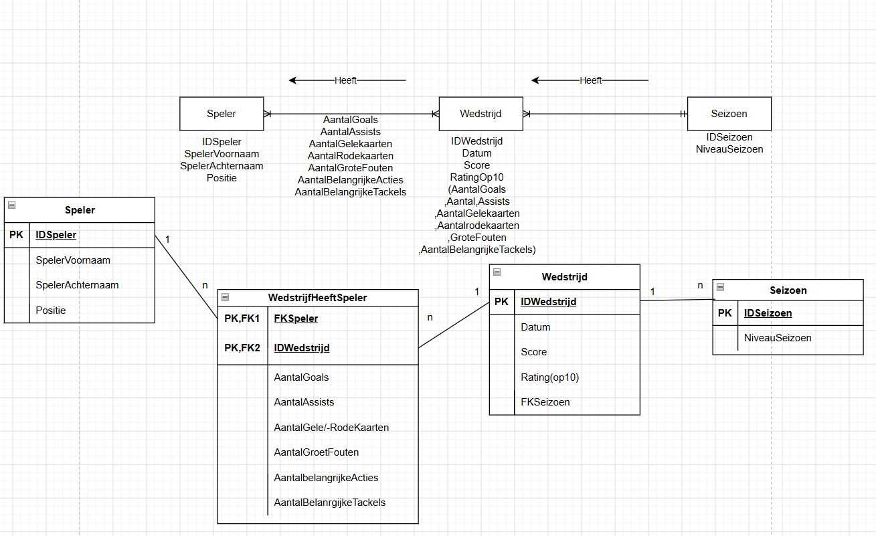

  - Bijlage 3.2:MySql-script

SET @OLD_UNIQUE_CHECKS=@@UNIQUE_CHECKS, UNIQUE_CHECKS=0;
SET @OLD_FOREIGN_KEY_CHECKS=@@FOREIGN_KEY_CHECKS, FOREIGN_KEY_CHECKS=0;
SET @OLD_SQL_MODE=@@SQL_MODE, SQL_MODE='ONLY_FULL_GROUP_BY,STRICT_TRANS_TABLES,NO_ZERO_IN_DATE,NO_ZERO_DATE,ERROR_FOR_DIVISION_BY_ZERO,NO_ENGINE_SUBSTITUTION';
DROP DATABASE IF EXISTS voetbaldb;
CREATE DATABASE voetbaldb;
CREATE TABLE Wedstrijd (
IDWedstrijd INT AUTO_INCREMENT PRIMARY KEY,
Datum DATE NOT NULL,
Score VARCHAR(10) NOT NULL,
Thuis varchar(50) Not null,
Uit varchar(50) Not null,
ThuisNaam varchar(50) not null,
UitNaam varchar(50) not null
);
INSERT INTO Wedstrijd (Datum, Score, Thuis, Uit, ThuisNaam, UitNaam) VALUES
('2025-10-14', '2-1', '2', '1', 'Olen United', 'Anderlecht');
CREATE TABLE Seizoen (
IDSeizoen INT AUTO_INCREMENT PRIMARY KEY,
NiveauSeizoen INT NOT NULL,
FKWedstrijd INT NOT NULL,
FOREIGN KEY (FKWedstrijd) REFERENCES Wedstrijd(IDWedstrijd));
INSERT INTO Seizoen (NiveauSeizoen, FKWedstrijd) VALUES
(1,1);

CREATE TABLE Speler (
IDSpeler INT AUTO_INCREMENT PRIMARY KEY,
SpelerVoornaam VARCHAR(50) NOT NULL,
SpelerAchternaam VARCHAR(50) NOT NULL,
Positie VARCHAR(10) NOT NULL);
INSERT INTO Speler (IDSpeler, SpelerVoornaam, SpelerAchternaam, Positie) VALUES
(10,'Diogo','Machado Lopes','CMD');
CREATE TABLE WedstrijdHeeftSpeler (
FKSpeler INT NOT NULL,
FKWedstrijd INT NOT NULL,
AantalGoals INT NOT NULL,
AantalAssists INT NOT NULL,
AantalGeleRodeKaarten INT NOT NULL,
AantalGrofFouten INT NOT NULL,
AantalBelangrijkeActies INT NOT NULL,
AantalBelangrijkeTackles INT NOT NULL,
RatingOp10 INT NOT NULL,
PRIMARY KEY (FKSpeler, FKWedstrijd),
FOREIGN KEY (FKSpeler) REFERENCES Speler(IDSpeler),
FOREIGN KEY (FKWedstrijd) REFERENCES Wedstrijd(IDWedstrijd));
INSERT INTO WedstrijdHeeftSpeler VALUES
(10,1,1,0,0,1,2,0,8),
SET SQL_MODE=@OLD_SQL_MODE;
SET FOREIGN_KEY_CHECKS=@OLD_FOREIGN_KEY_CHECKS;
SET UNIQUE_CHECKS= @OLD_UNIQUE_CHECKS;

Bijlage 3.3: Handleiding met verduidelijkende afbeeldingen:
Inlogscherm van de applicatie
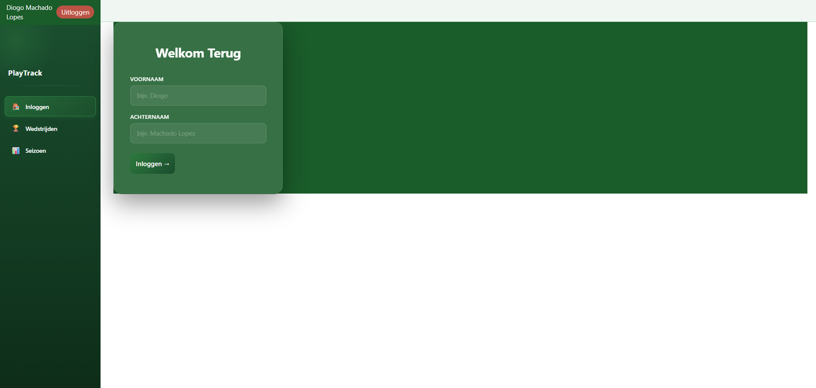
Overzicht van alle gespeelde wedstrijden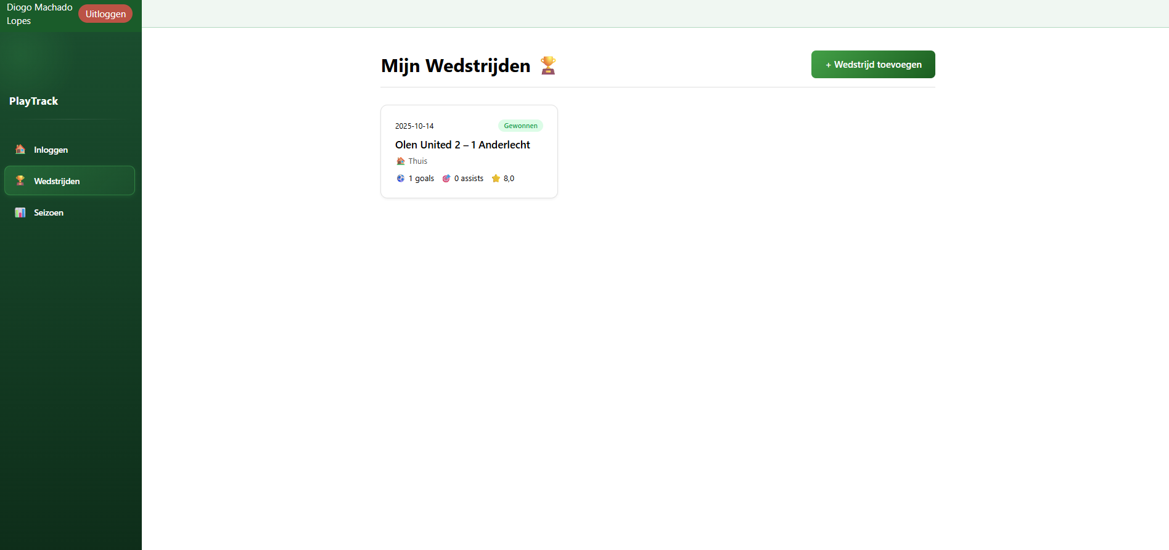

Formulier Voor een wedstrijd toe te voegen
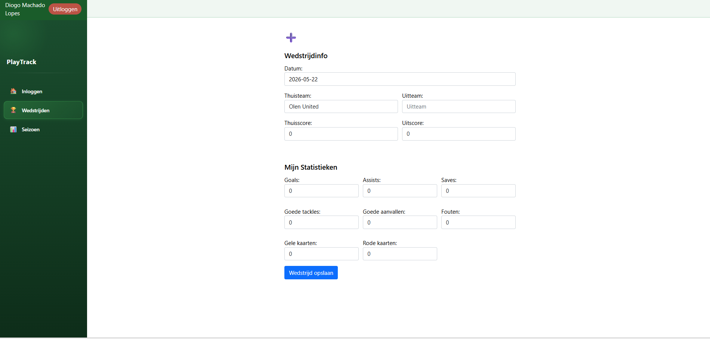
Hier heb je een overzicht van alle gespeelde wedstrijden van dat seizoen
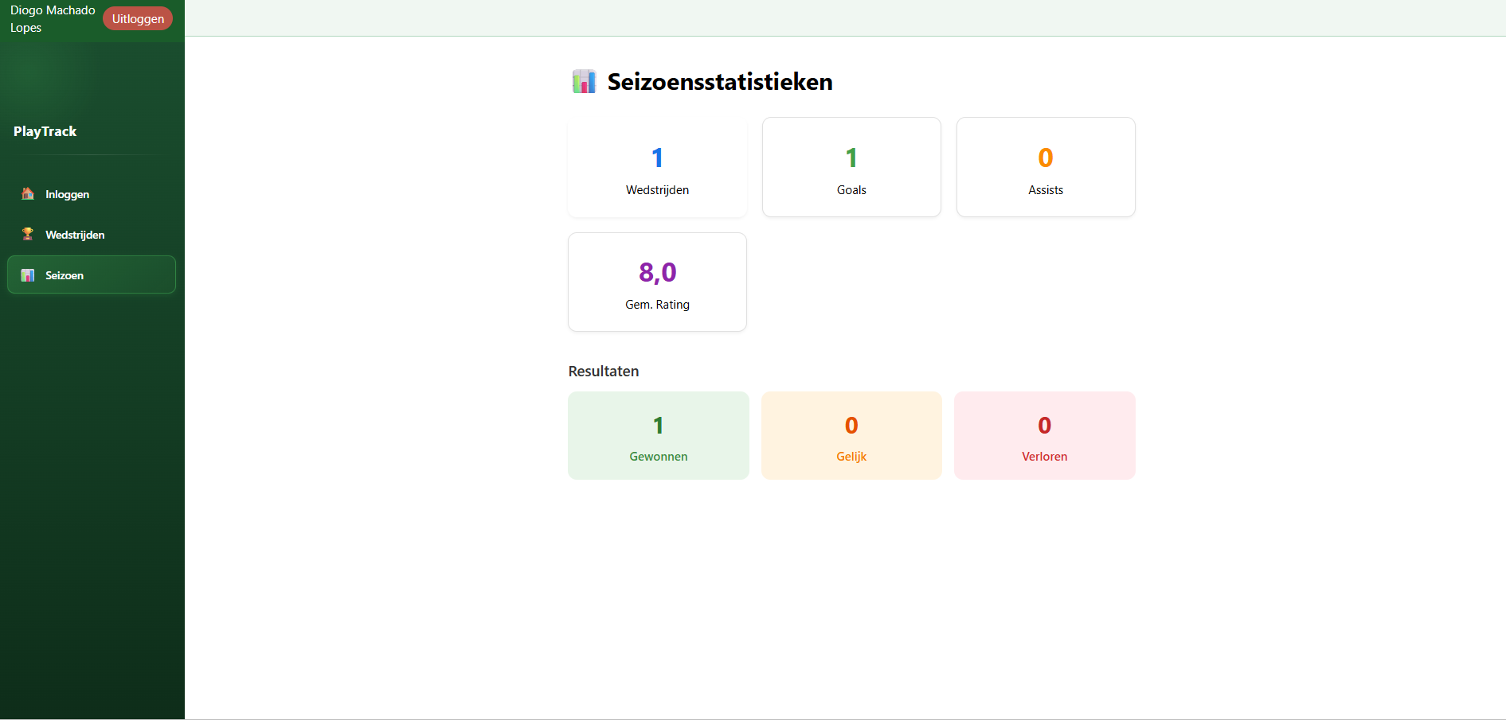

Bibliografie

- Thomas More. (2026). Stageplaats – Netwerkbeheer. Persoonlijke stage-ervaring, semester 2.
- Netwerkbeheer_Theorie_Sem2_Invulboek. (2026). Cursusmateriaal semester 2, Netwerkbeheer.
- Frontend – Een database gebruiken met minimale API. (2026). Lesmateriaal / projectdocumentatie frontend development.
- Claude. (2026). Gebruikt als ondersteunende AI-tool voor opzoekwerk, structuur en documentatie.

